Амангелді ауылының және Амангелді ауданы елді мекендерінің жерлерін аймақтарға бөлу жобасын (схемасын), бағалау аймақтарының шекараларын және жер учаскелері үшін төлемақының базалық ставкаларына түзету коэффициенттерін бекіту туралы
Қостанай облысы Амангелді ауданы мәслихатының 2024 жылғы 28 ақпандағы № 79 шешімі. Қостанай облысының Әділет департаментінде 2024 жылғы 5 наурызда № 10156-10 болып тіркелді
Қазақстан Республикасының Жер кодексінің 8, 11-баптарына, "Қазақстан Республикасындағы жергілікті мемлекеттік басқару және өзін-өзі басқару туралы" Қазақстан Республикасы Заңының 6-бабына сәйкес Амангелді аудандық мәслихаты ШЕШІМ ҚАБЫЛДАДЫ:
1. Амангелді ауданы Амангелді ауылының және елді мекендерінде жерлерін аймақтарға бөлу жобасы (схемасы) осы шешімнің 1, 2-қосымшаларына сәйкес бекітілсін.
2. Амангелді ауданы Амангелді ауылының және елді мекендерінде бағалау аймақтарының шекаралары және жер учаскелері үшін төлемақының базалық ставкаларына түзету коэффициенттері осы шешімнің 3, 4-қосымшаларына сәйкес бекітілсін.
3. Осы шешім оның алғашқы ресми жарияланған күнінен кейін күнтізбелік он күн өткен соң қолданысқа енгізіледі.
Аудандық мәслихат төрағасының міндетін атқарушы | Н. Альмагамбетов
Амангелді аудандық мәслихатының
2024 жылғы 28 ақпандағы
№ 79 шешіміне
1-қосымша
Амангелді ауылының жерлерін аймақтарға бөлу жобасы (схемасы)

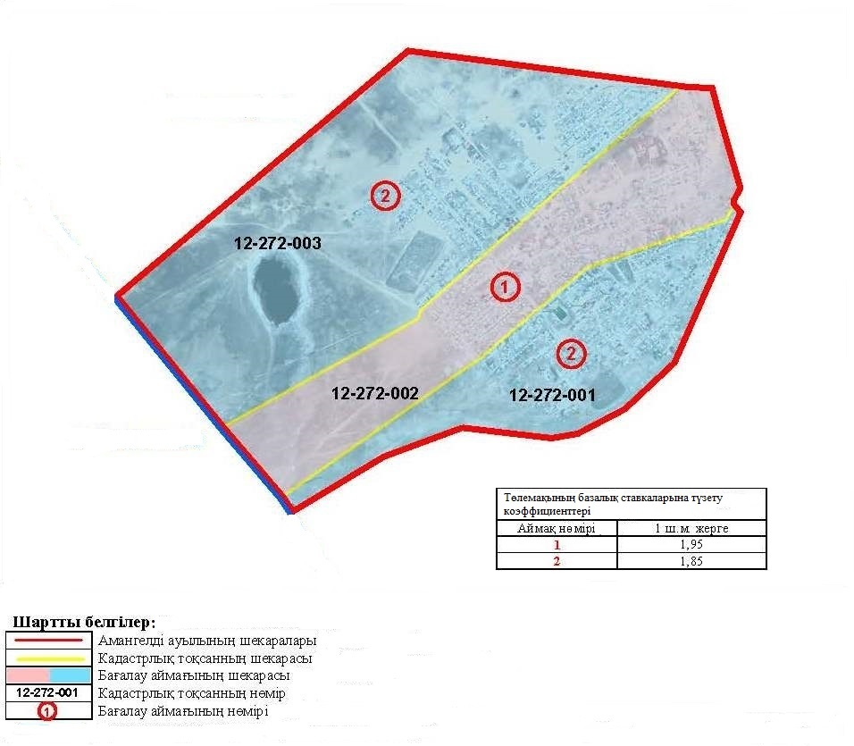

Амангелді аудандық мәслихатының
2024 жылғы 28 ақпандағы
№ 79 шешіміне
2-қосымша
Амангелді ауданы елді мекендерінің жерлерін аймақтарға бөлу жобасы (схемасы)

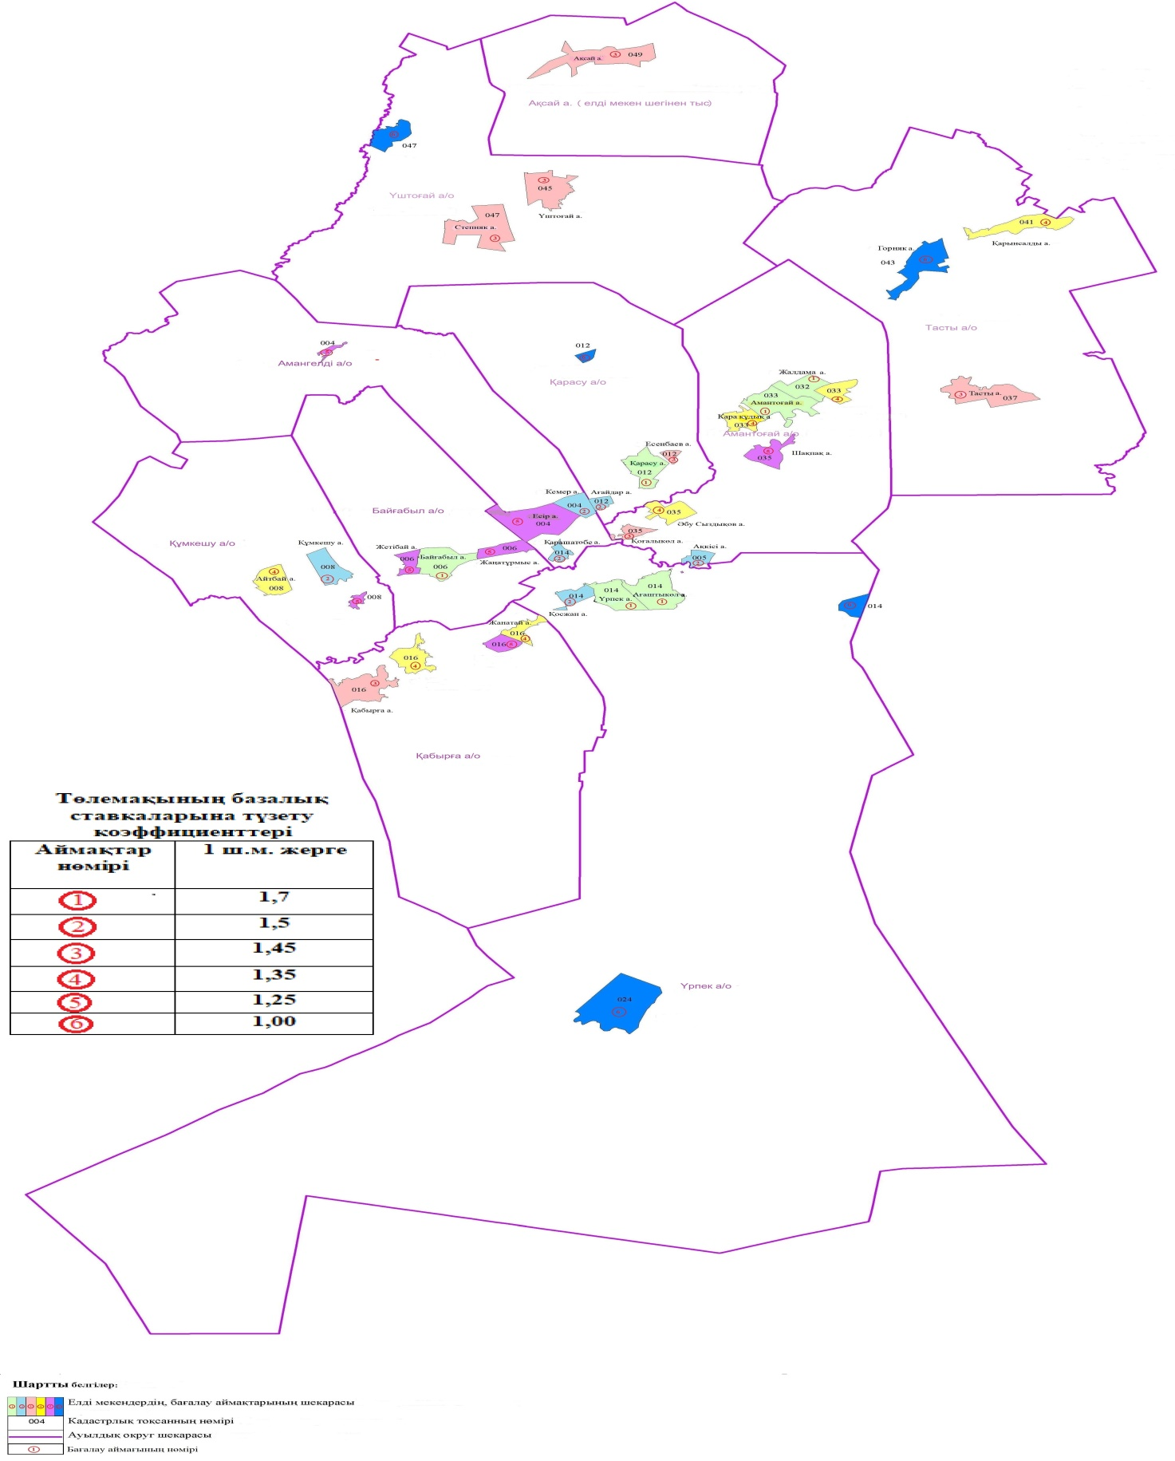

Амангелді аудандық мәслихатының
2024 жылғы 28 ақпандағы
№ 79 шешіміне
3-қосымша
Амангелді ауданы Амангелді ауылының бағалау аймақтарының шекаралары және жер учаскелері үшін төлемақының базалық ставкаларына түзету коэффициенттері
№ | Аймақтар нөмірі | Аймақтардың бағалау шекарасы | Түзету коэффиценттері
1 | I | Абай Құнанбаев, Ахметбеков, Б.Гордеев, Б.Майлин, Божманов, Дүйсенбин, Қанжығалин, Кейкі батыр, Сырбай Мәуленов, Наурыз, Сатыбалдин, Сейфуллин, Танатқан палуан, Торғай көшелері, А.Байтұрсынов көшесінің орталық бөлігі Абай Құнанбаев көшесі қиылысынан Дүйсенбин көшесі қиылысына дейін, М.Мәметова көшесінің орталық бөлігі Абай Құнанбаев көшесі қиылысынан Дүйсенбин көшесі қиылысына дейін (002) | 1,95
2 | II | А.Нұрманов, Жауке батыр, Иман батыр, Қасымов, Қошқар батыр, Қ.Байдаулетов, Т.Бадамбаев, Той төбе көшелері, Арқалық - Торғай тас жолы, А.Байтұрсынов көшесінің солтүстік бөлігі Абай Құнанбаев көшесінің қиылысынан, М.Мәметова көшесінің солтүстік бөлігі Абай Құнанбаев көшесі қиылысынан Арқалық - Торғай тас жолы қиылысына дейін (003)  Байқадамов, Д.Ещанов, Ермағамбетов, Жалдама, Мәтібай ақын, Сейдахмет ақын, М.Әуезов, М.Дулатов, Ш.Уәлиханов, Ш.Дауылбаев көшелері, А.Байтұрсынов көшесінің оңтүстік бөлігі Дүйсенбин көшесі қиылысынан, М.Мәметова көшесінің оңтүстік бөлігі Дүйсенбин көшесі қиылысынан М.Дулатов көшесі қиылысына дейін (001). | 1,85
Амангелді аудандық мәслихатының
2024 жылғы 28 ақпандағы
№ 79 шешіміне
4-қосымша
Амангелді ауданының елді мекендері жерлерінің бағалау аймақтарының шекаралары және жер учаскелері үшін төлемақының базалық ставкаларына түзету коэффициенттері
№ | Аймақтар нөмірі | Аймақтардың бағалау шекарасы | Түзету коэффиценттері
1 | I | Үрпек ауылы (014), Ағаштыкөл ауылы (014), Есір ауылы (004), Амантоғай ауылы (033), Жалдама ауылы (032), Қарасу ауылы (012), Байғабыл ауылы (006) | 1,7
2 | II | Кұмкешу ауылы (008), Қосжан ауылы (014), Ағайдар ауылы (012), Кемер ауылы (004), Ақкісі ауылы (005), Қарашатөбе ауылы (014) | 1,5
2 | III | Аксай ауылы (049), Тасты ауылы (037), Қоғалыкөл ауылы (035), Үштоғай ауылы (045), Степняк ауылы (047), Қабырға ауылы (016), Есенбаев ауылы (012) | 1,45
3 | IV | Қарынсалды ауылы (041), Қарақұдық ауылы (033), Жанатай ауылы (016), Әбу Сыздықов ауылы (036), Айтбай ауылы (008), | 1,35
4 | V | Жаңатұрмыс ауылы (006), Шақпақ ауылы (035), Жетібай ауылы (006) | 1,25
5 | VI | Горняк ауылы (043) | 1,00

© 2012. Қазақстан Республикасы Әділет министрлігінің «Қазақстан Республикасының Заңнама және құқықтық ақпарат институты» ШЖҚ РМК

